用人单位登录及入驻流程

经平台统一导入系统的用人单位可根据单位名称或企业统一社会信用代码作为账号，密码统一为初始密码：888888进行登录（各高校可以按照各自上报的用人单位名单通知各自高校的关系单位）。未经平台统一导入系统的用人单位按正常的单位注册流程注册。如下图所示。
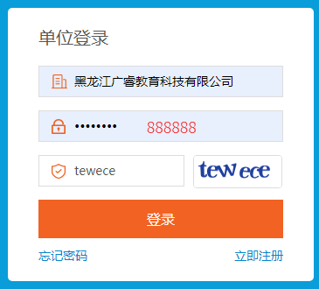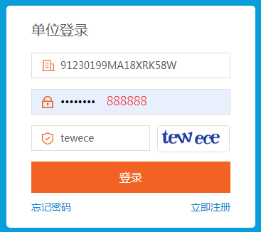

用人单位入驻高校流程
点开用人单位首页，页面下方申请入驻联盟高校模块即可查看高校并申请入驻，如下图所示。
